CENTRO PROVINCIALE ISTRUZIONE ADULTI 1 FIRENZE
SCUOLA SECONDARIA DI 1° GRADO
ALFABETIZZAZIONE E APPRENDIMENTO ITALIANOL2
VIA PANTIN 8 – 50018 SCANDICCI (FI) | TEL. 055 751708
EMAIL : FIMM58900D@ISTRUZIONE.IT | PEC : FIMM58900D@PEC.ISTRUZIONE.IT
CODICE FISCALE: 94241900482 | CODICE MECCANOGRAFICO: FIMM58900D

Oggetto: Richiesta ferie docenti .
_l_ sottoscritt__ ________________________________________________, avvalendosi della facoltà di fruizione di un periodo di ferie non superiore a sei giornate lavorative anche durante il periodo di attività didattica, chiede la concessione di n. _____ giorni di ferie dal ___/___/_______ al ___/___/_______
(La concessione di tale periodo di ferie è subordinata alla disponibilità dei colleghi sottoelencati che devono effettuare le sostituzioni nei giorni richiesti senza determinare oneri aggiuntivi per la scuola)
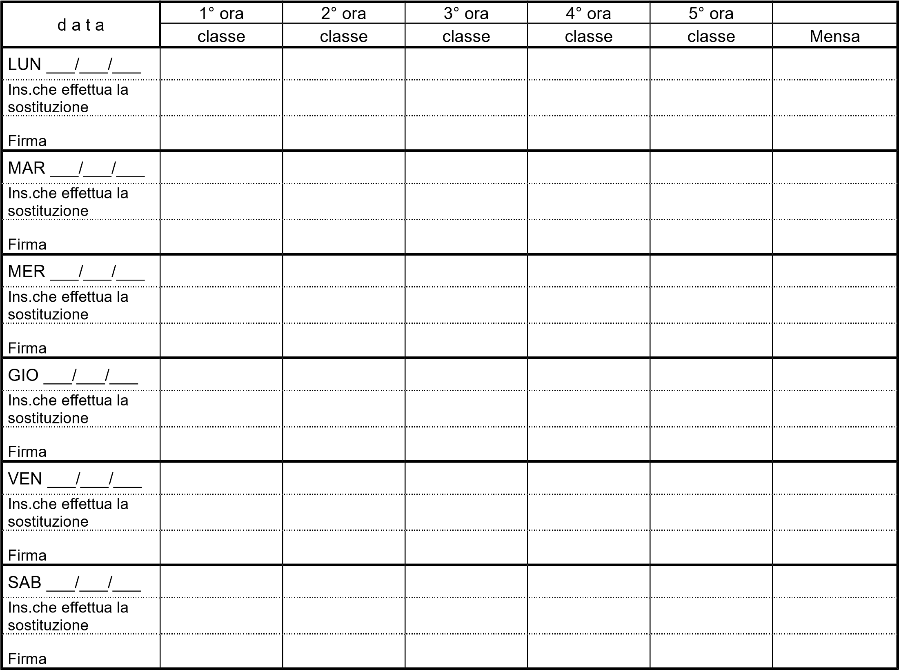

Firma del dipendente
Luogo, data_________________________ ………………………………………………
Firme dei docenti per accettazione della sostituzione del collega assente nei giorni e nelle ore sopraindicate senza oneri per la scuola e al di fuori del normale orario di servizio.

